III вариант

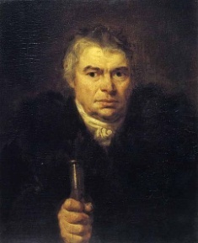
1. Какой художник написал портрет А. К. Швальбе 1804г.?
а) О. Кипренский
б) Д. Левицкий
в) В. Тропинин
г) А. Венецианов

2. Какой архитектор спроектировал собор Смольного монастыря в Санкт-Петербурге?

а) Ухтомский
б) Растелли
в) Трезини
г) Росси
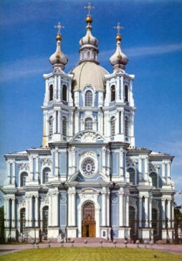

3. Какой архитектор разработал проекты трех типов домов — “для именитых”, “для зажиточных”, “для подлых”?
а) Ухтомский
б) Растелли
в) Трезини
г) Росси

4. В 996 году на руси была выстроена первая каменная постройка, это
а) Спасо-Преображенский собор
б) Церковь успения Богоматери
в) Церковь Св. Владимира
г) Софийский собор

5. Какой архитектор спроектировал: «Дом Пашкова» 1784г., «Дворец Ничаевых» 1785г., «Владимирску церковь» 1797г.?
а) Росси
б) Казаков
в) Баженов
г) Ростелли

6. Расположите название цвета с его обозначением в иконописи
белый |  | цвет божественного и императорского достоинства
зеленый |  | цвет карающего и очищающего пламени и цвет крови
пурпур |  | символ божественного света, чистоты
красный |  | цвет земли, юности и цветения

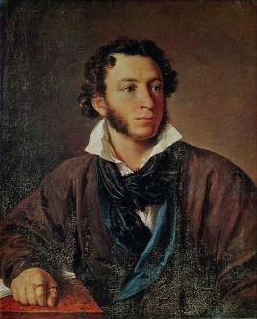
7. Какой художник написал портрет А. С. Пушкина 1827г.?
а) О. Кипренский
б) Д. Левицкий
в) В. Тропинин
г) А. Венецианов

8. Какой архитектор спроектировал: «Сенатский дворец» 1775г., «Малый Николаевский дворец» 1775г., «Здание мерии Москвы» 1782г.?
а) Росси
б) Казаков
в) Баженов
г) Ростелли
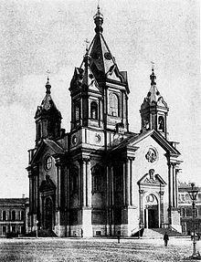
9. Какой вид храма изображен на рисунке?
а) Базилика
б) Центрический
в) Крестово-купольный
г) Шатровый

10. иконостас — это...
а) особо освященный стол, на котором во время службы символически присутствует сам Христос
б) главный священный предмет храма, помещающийся на престоле — освященный архиереем шелковый плат с изображением положения Христа во гроб и с зашитой в него частицей мощей какого-либо святого
в) возвышенное место за престолом, считающееся самым святым местом в алтаре, на котором ставится большой семисвечник и запрестольный крест Крестово-купольный
г) алтарная преграда с царскими и дьяконскими вратами

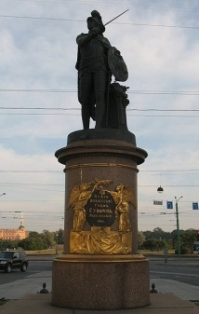
11. Какой скульптор создал Памятник Суворову
на Суворовской площадив Санкт-Петербурге?
а) Ф. Шубин
б) Д. Левицкий
в) М. Козловский
г) Э. Фальконе

13. Особенастямми какой русской иконописной школы являются эти: Мягкость письма, сотканные золотыми штрихами бесплотные фигуры, золотой свет, пронизывающий изображения, правильные пропорции как след античного влияния и гармоничный подбор красок ?
а) Новгородская школа
б) Владимиро-Суздальская школа
в) Тверская школа
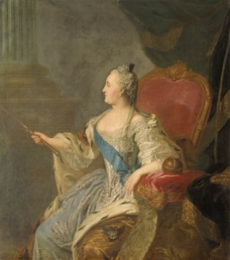
г) Псковская школа
12. Какой русский художник написал
портрет Екатерины II 1763г.?
а) Ф. Рокотов
б) Д. Левицкий
в) В. Боровиковский
г) П. Шереметев

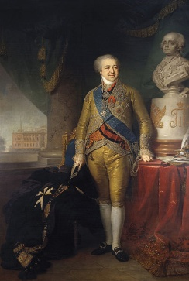
14. Какой русский художник написал портрет вице-канцлера князя А. Б. Куракина
а) Ф. Рокотов
б) Д. Левицкий
в) В. Боровиковский
г) П. Шереметев

15. Особенастямми какой русской иконописной школы являются эти: мрачная выразительность, грубоватость линий, темные лики, резкость и контрастность цветового решения, повышенная экспрессия в жестах и позах изображенных ?
а) Новгородская школа
б) Владимиро-Суздальская школа
в) Тверская школа
г) Псковская школа
16. Какой скульптор создал 58 мраморных исторических портретов для Чесменского дворца (1771—1775), 42 скульптуры для Мраморного дворца (1775—1785)?
а) Ф. Шубин
б) Д. Левицкий
в) М. Козловский
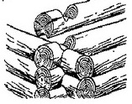
г) Э. Фальконе
7. Назовите тип скрепления бревен изображенный на рисунке?

а) в реж
б) в лапу
в) в обло
г) связный
18. горнее место — это...
а) особо освященный стол, на котором во время службы символически присутствует сам Христос
б) главный священный предмет храма, помещающийся на престоле — освященный архиереем шелковый плат с изображением положения Христа во гроб и с зашитой в него частицей мощей какого-либо святого
в) возвышенное место за престолом, считающееся самым святым местом в алтаре, на котором ставится большой семисвечник и запрестольный крест Крестово-купольный
г) стол, расположенный у северной стены алтаря
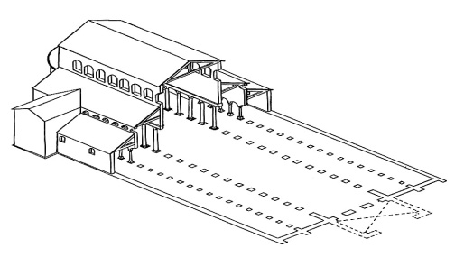
19. Какой вид храма изабражен на рисунке
а) Базилика
б) Центрический
а) Крестово-купольный
г) Шатровый
20. В ИталииКакую работу О. Кипренский в Италии приняли за творение Рембрандта?
а) Портрет  А. К. Швальбе 1804г.  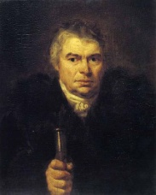 | б) Портрет  В. А. Жуковского  1816 г.  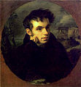 | в) Читатели газет  в Неаполе 1831г.  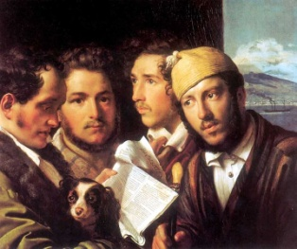 | г) Портрет  К. Н. Батюшкова 1815г.  